实验七：团队项目4——项目展示
一、课程展示环节
- 项目背景及意义介绍
手写体数字识别是传统的数字识别技术。数字识别技术是模式识别的一种。模式识别是利用计算机算法技术对图形进行自动处理和判读。我们把环境和客体统称为“模式”。数字的类别只有十种, 笔划简单, 其识别起来不是很困难。但一个数字的写法有很多不同, 世界各国和地区的人都在使用, 他们的写作具有明显的地域特征。目前手写体数字识别的方法主要有模板匹配法、统计决策法、句法结构法、模糊判别法、逻辑推理法和神经网络法等，但是以上方法都有提取特征困难的缺陷, 识别效果不佳。而深度学习的提出, 使得这一问题有了新的解决渠道，而卷积神经网络 (Convolutional Neural Networks, CNN) 是第一个真正意义上的多层结构学习算法, 它以减少参数数目来提高网络的训练性能。卷积神经网络通过一系列方法, 将数据量庞大的图像识别问题不断降维, 最终使其能够被训练。神经网络具有强大的学习能力以及自适应能力, 并拥有并行处理能力、容错能力、特征自动提取能力。因此, 本文基于LeCun等人提出的卷积神经网络模型, 针对其梯度弥散和收敛速度慢等问题, 对传统的几种激活函数进行结合和改良, 得到一种新的CNN模型, 并将其应用于数字手写体的识别

- 实现原理

2.1 卷积神经网络的基本原理
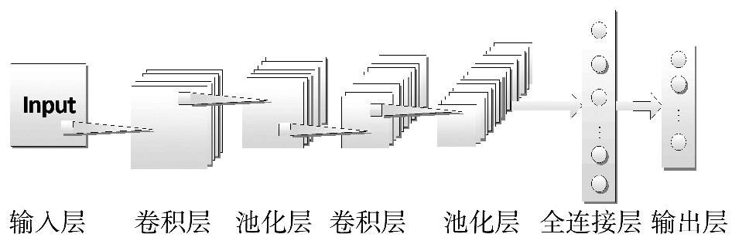
卷积神经网络结构图 1

积神经网络是一个多层的神经网络, 其每一层由多个二维平面组成, 每个平面又由多个独立神经元组成CNN的基本结构包括两层:其一为卷积层 (特征提取层) , 每个神经元的输入都与前一层的局部感受野相连, 并提取该局部的特征, 一旦该局部特征被提取后, 它与其他特征间的位置关系也随之确定下来; 其二是池化层 (特征映射层) , 每个计算层由多个特征映射组成, 每个特征映射即为一个平面, 平面上所有神经元的权值相等特征映射结构采用对函数核影响小的Sigmoid函数作为卷积网络的激活函数, 使得特征映射具有位移不变性。卷积网络的核心思想是:将局部感受野、权值共享以及时间或空间亚采样这三种结构思想结合起来获得某种程度的位移、尺度、形变不变性。

2.2卷积
卷积过程包括:用一个可训练的滤波器 (卷积核) fx去卷积一个输入的图像, 然后加一个偏置bx, 得到卷积层Cx。卷积的过程可以理解为使用一个卷积核来过滤图像的各个区域, 从而得到这些区域的特征值。而在实际训练过程中, 卷积核的值是在学习过程中学到的

2.3池化
池化其实简单地说就是下采样, 是模拟大脑的视觉皮层抑制效应的操作, 可以在减少参数的同时保留特征信息。
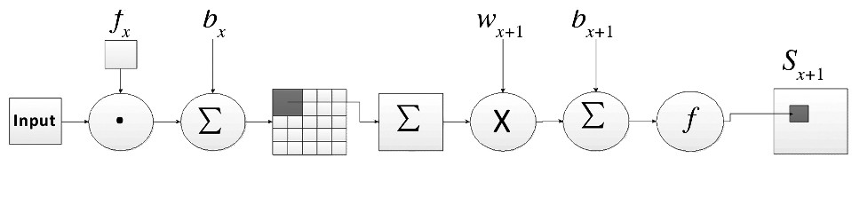
卷积和下采样过程 1
下采样过程包括:每个邻域四个像素求和变为一个像素;然后通过标量Wx+1加权, 再增加偏置bx+1;最后通过一个Sigmoid激活函数, 产生一个大概缩小四倍的特征映射图Sx+1。池化的作用是即使减少了许多数据, 特征的统计属性仍能够描述图像, 而且由于降低了数据维度, 有效地避免了过拟合。在实际应用中, 下采样的方法有:最大值下采样、高斯下采样、平均值下采样、权值可训练下采样。根据下采样的方法, 池化分为最大值下采样与平均值下采样, 这两种方法均能得到较好的结果。

2.4 CNN数字手写识别体
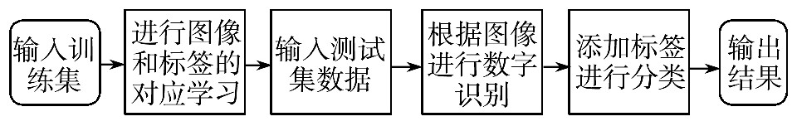
CNN数字手写识别结构框图 1

利用CNN对数字手写体进行识别流程如图4所示。首先对网络中的参数进行初始化, 然后输入训练集数据, 网络经过多次前向传播与反向传播的迭代, 最终达到最大迭代次数或训练集实际输出与理论输出值误差在允许范围内。在此过程中, 每一步迭代所生成的权重、偏置等特征参数不断地进行更新，保存, 最后得到数字手写体的CNN识别网络。然后将测试集数据输入到训练好的CNN识别网络, 即可得到相应的识别结果。

2.4 全连接层
全连接层是在输出层前的最后一个层, 它的作用是连接所有的特征, 将输出值送给分类器, 得出最终结果。卷积层、池化层等操作是将原始数据映射到隐层特征空间。全连接层则起到将学到的“分布式特征表示”映射到样本标记空间的作用。在实际使用中, 全连接层可由卷积操作实现。

- 数据预处理（难点、实现方案）
数据预处理是指在主要的处理以前对数据进行的一些处理。大部分数据是不完整、不一致的，无法直接拿来使用。为了提高数据的质量，我们需要使用数据预处理技术，以利于计算机的运算。数据预处理有多种方法：数据清理，数据集成，数据变换，数据归约等。这些数据处理技术在数据挖掘之前使用，大大提高了数据挖掘模式的质量，降低实际挖掘所需要的时间。在这次项目中，我们使用了数据标准化处理，将收集到的数据集统一处理，转换成tensorflow识别的4维向量，并把数据进行归一化，这样调整后的每一个数据都有着相同的大小，可以消除样本不同属性具有不同量级时的影响，同时可以提升收敛速度，使之后的操作效率有了明显的提升。

- 源码分析
import tensorflow as tf
def weight_var(shape):
with tf.name_scope("weights"):
initial = tf.truncated_normal(shape, stddev=0.1)
initial = tf.Variable(initial)
tf.summary.histogram('weights', initial)
return initial
def bias_var(shape):
with tf.name_scope("biases"):
initial = tf.constant(0.1, shape=shape)
initial = tf.Variable(initial)
tf.summary.histogram('biases', initial)
return initial
def conv2d(x, W):
# 第3，4个参数是x跨度1 y跨度1
# SAME padding 是补0之后卷积，前后层长宽相同
return tf.nn.conv2d(x, W, strides=[1, 1, 1, 1], padding="SAME")
def max_pool_2x2(x):
# 使用池化减轻跨度大问题
# ksize 卷积核大小 2x2
return tf.nn.max_pool(x, ksize=[1, 2, 2, 1], strides=[1, 2, 2, 1], padding="SAME")
def inference(x_image, keep_prob):
with tf.name_scope('hidden_layer_1'):
W_conv1 = weight_var([5, 5, 1, 32]) # 卷积面patch 5x5 insize=1色深 outsize=32提取32种特征
b_conv1 = bias_var([32]) # 过滤层层数
hidden_conv1 = conv2d(x_image, W_conv1) + b_conv1 # outsize 28x28x32
hidden_conv1 = tf.nn.relu(hidden_conv1)
hidden_pool1 = max_pool_2x2(hidden_conv1) # outsize 14x14x32
with tf.name_scope('hidden_layer_2'):
W_conv2 = weight_var([5, 5, 32, 64]) # 卷积面patch 5x5 insize=1色深 outsize=32提取32种特征
b_conv2 = bias_var([64]) # 过滤层层数
hidden_conv2 = conv2d(hidden_pool1, W_conv2) + b_conv2 # outsize 14x14x64
hidden_conv2 = tf.nn.relu(hidden_conv2)
hidden_pool2 = max_pool_2x2(hidden_conv2) # outsize 7x7x64
with tf.name_scope('full_connection_1'):
# full connect
W_fc1 = weight_var([7 * 7 * 64, 1024])
b_fc1 = bias_var([1024])
hidden_pool2_flat = tf.reshape(hidden_pool2, [-1, 7 * 7 * 64])
h_fc1 = tf.nn.relu(tf.matmul(hidden_pool2_flat, W_fc1))
h_fc1_drop = tf.nn.dropout(h_fc1, keep_prob)
with tf.name_scope('full_connection_2'):
# full connect
W_fc2 = weight_var([1024, 10])
logits = bias_var([10])
prediction = tf.nn.softmax(tf.matmul(h_fc1_drop, W_fc2) + logits)
return prediction, logits

- 项目效果展示
经过训练，使用一千组数据，最终程序基本能实现对手写数字的识别，而且准确性可达96%，下列是一些例图
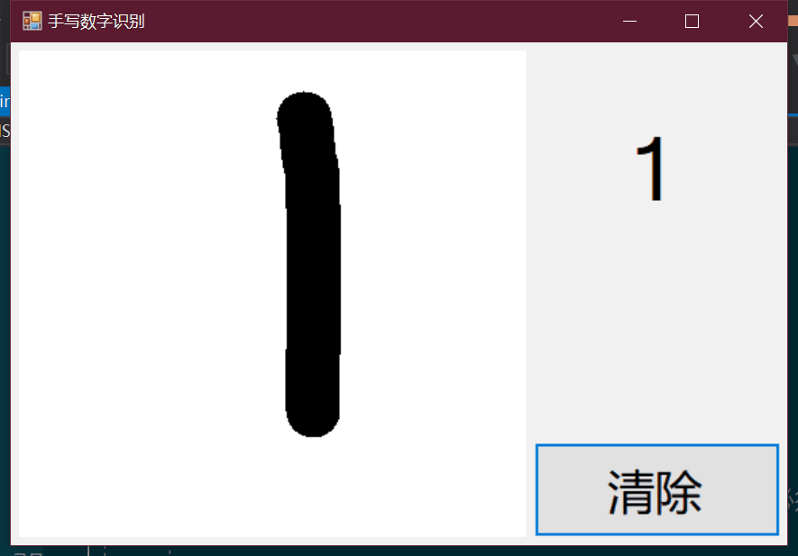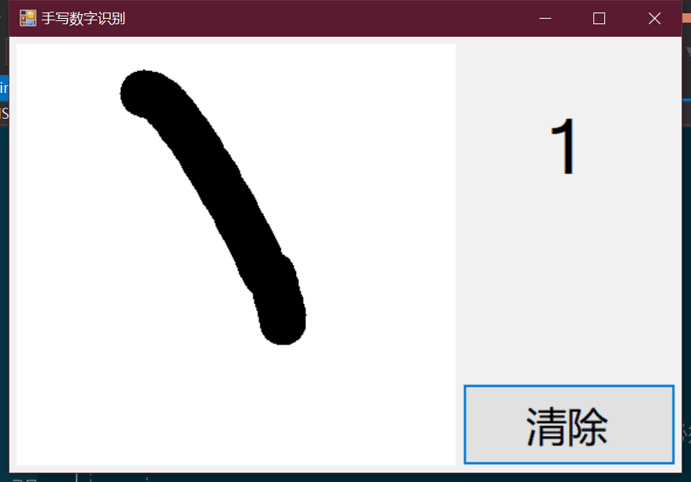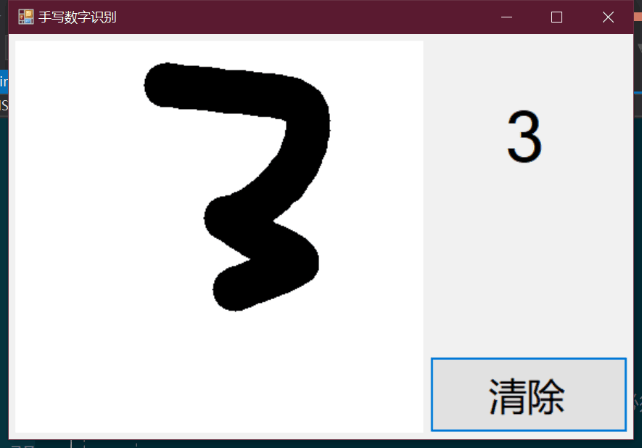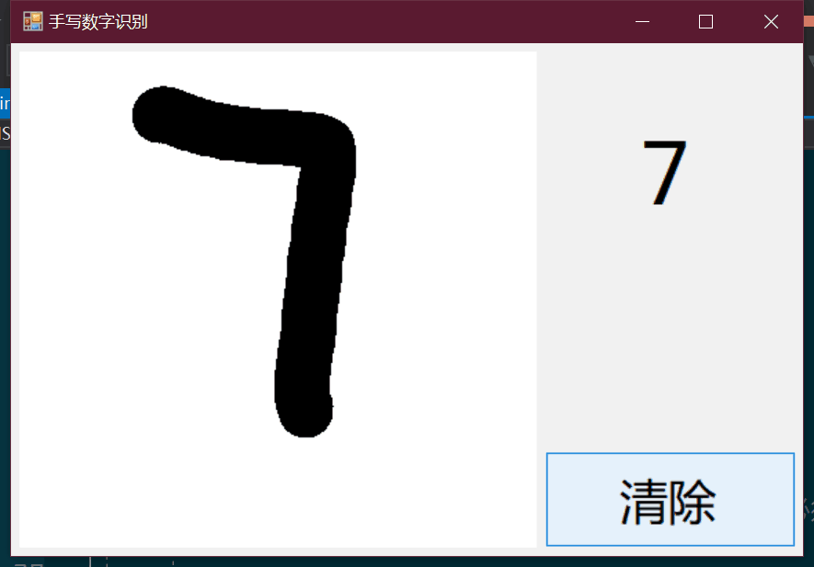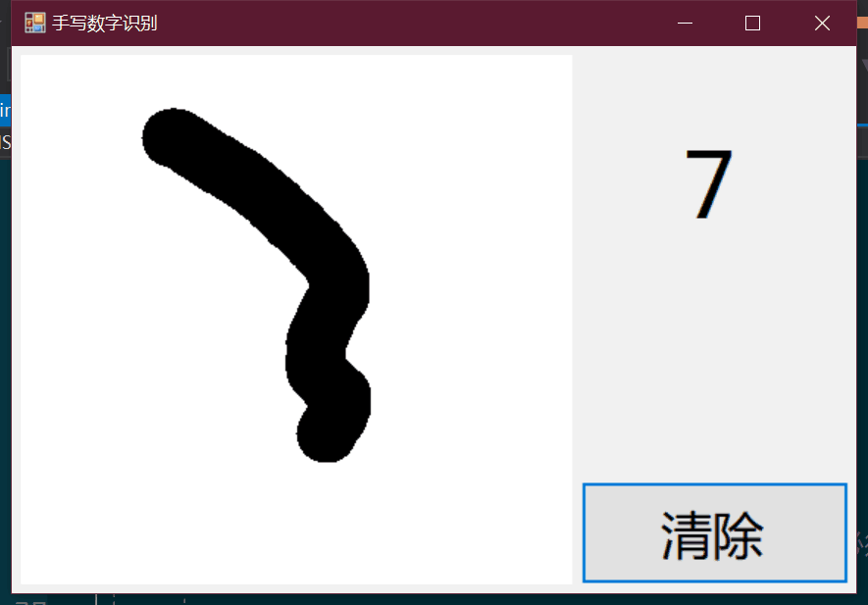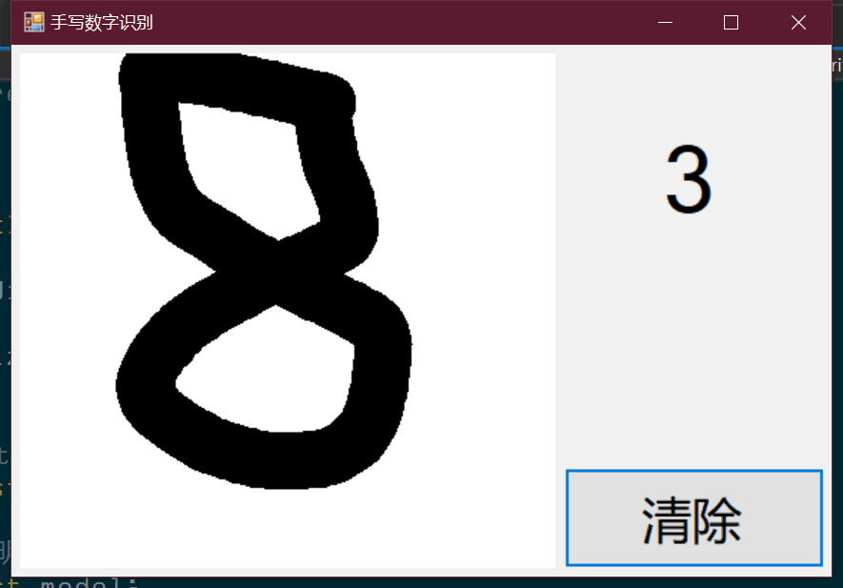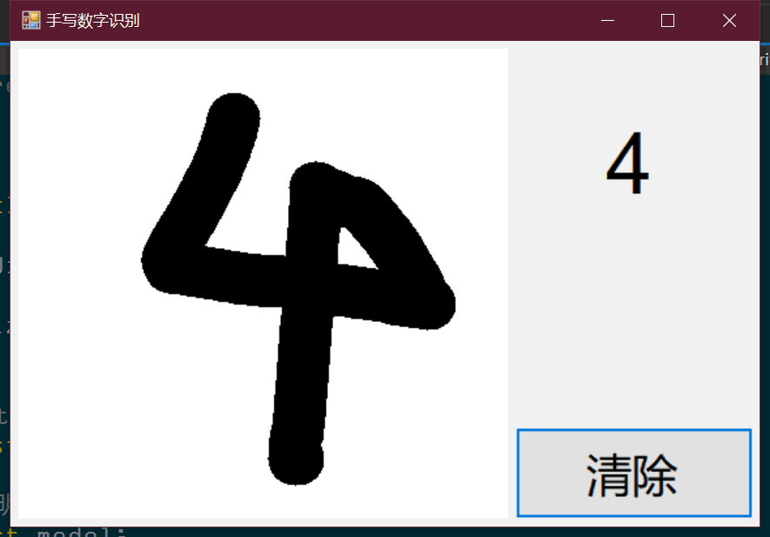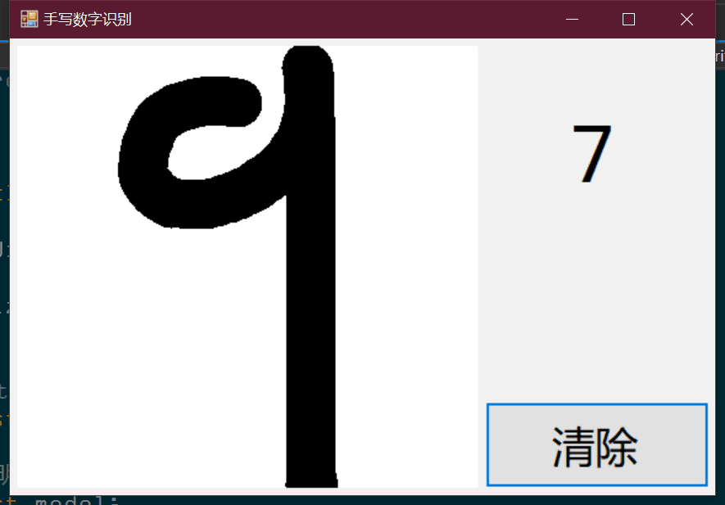

- 录制视频（附加分：10分）
将展示部分上传至团队github。

